java web的目录结构规范

# javaweb目录规范：

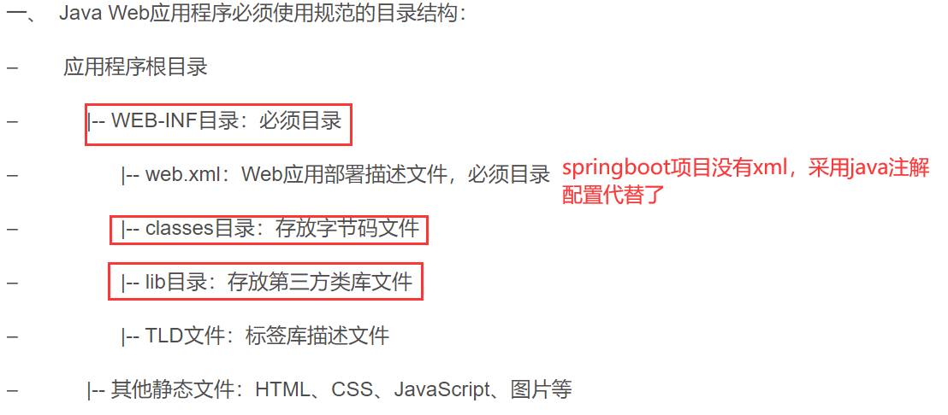 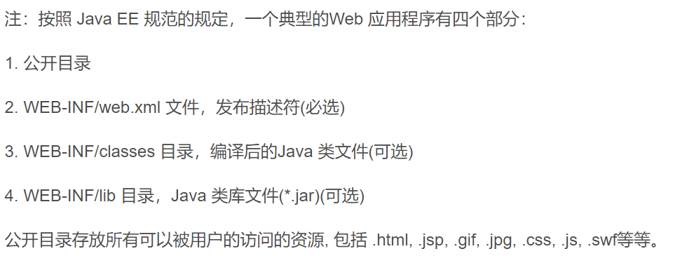 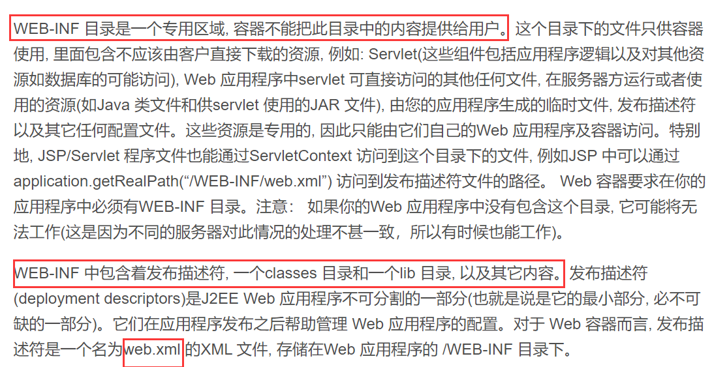 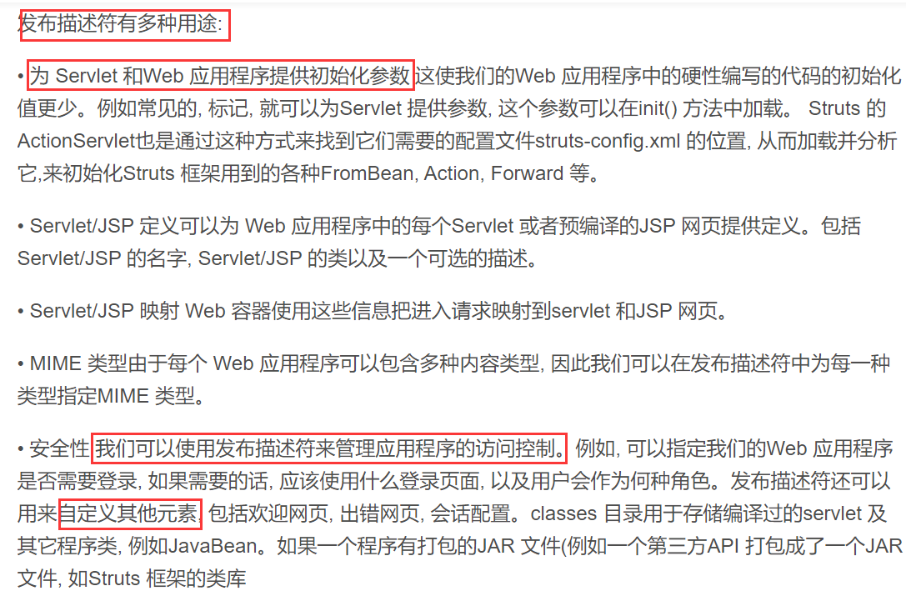 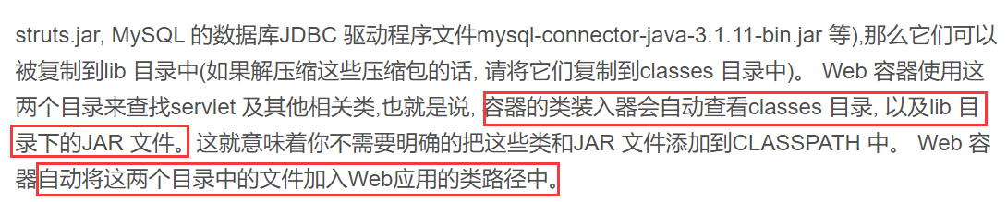

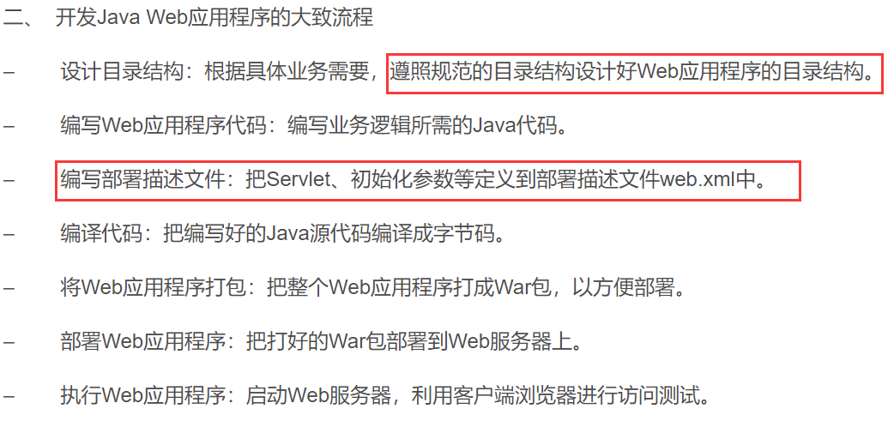 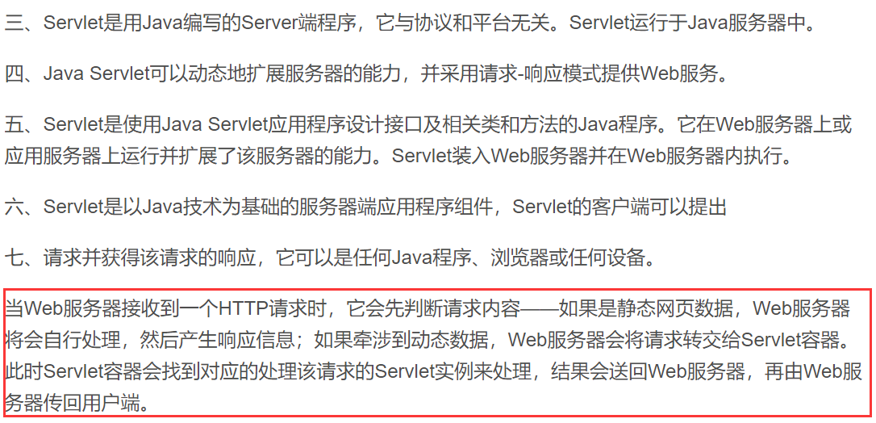

# Tomcat与Servlet之间的关系

## Servlet

Servlet（小服务程序）是一个与协议无关的、跨平台的Web组件，它基于Java技术开发，由Servlet容器所管理。和运行在客户端浏览器中的Applet（小应用程序）相似，Servlet运行在服务器端，可以动态地扩展服务器的功能，并采用“请求一响应”模式提供Web服务。

Servlet的主要功能是交互式地浏览和修改数据，生成动态Web内容。Servlet是平台独立的Java类，即按照Servlet规范编写的Java类，所以具有Java语言的所有优点，如良好的可移植性及安全性等。Servlet被编译为平台中立的字节码，可以被动态地加载到支持Java技术的Web服务器中运行，就如同Applet对客户端一样，区别在于Servlet运行并不需要图形用户界面。

### Java Servlet具有如下优点：

(1) Servlet可以和其他资源（数据库、文件、Applet和Java应用程序等）交互，把生

成的响应内容返回给客户端。如果需要，还可以保存“请求一响应”过程中的信息。

(2)服务器采用Servlet可以完全授权对本地资源的访问，Servlet自身也会控制外部

用户的访问数量及访问性质。

(3) Servlet可以从本地硬盘，或者通过网络从远端硬盘来激活。

(4)通过Scrvlet Tag技术，可以在HTML页面中动态调用Servlet

(5) Servlet可以是其他服务的客户端程序。

(6)通过链接技术，一个Servlet可以调用另一个或一系列Servlet来成为它的客户端。

(7) Servlet API与协议无关。

# Tomcat与Servlet之间的关系

当初在Apache开发时还未出现Servlet的概念，所以Apache不能内置支持Servlet实

际上，除了Apache，其他许多Web服务器软件都不能直接支持Servlet为了支持Servlet，

通常要单独开发程序，这种程序一般称为服务器小程序容器(Servlet Container)，有时也

叫做服务器小程序引擎(Servlet Engine),它是Web服务器或应用程序服务器的一部分，

用于在发送的请求和响应之上提供网络服务，解码基于MIME的请求，格式化基于MIME

的响应，它在Servlet的生命周期内包容和管理Servlet，是一个实时运行的外壳程序。

运行时由Web服务器软件处理一般请求，并把Servlet调用传递给“容器”来处理Tomcat就是满足这种需要的JSP/Servlet引擎，是Sun公司的JSP/Servlet的官方实现。

按照工作模式的不同，Servlet容器可以分为以下3类：

1．独立运行的Servlet容器

在这种模式下，Servlet容器作为构成Web服务器的一部分而存在。当使用基于Java的

Web服务器时，就属于这种情况。这种方式是Tomcat的默认模式，然而大多数Web服务

器并不是基于Java的，所以就产生了下面的两种其他类型。

2．内置的Servlet容器

Servlet容器由Web服务器插件和Java容器两部分组成。采用这种方式时，Web服务器插件需要在某个Web服务器内部地址空间中打开一个JVM（Java虚拟机），在此JVM上

加载Java容器并运行Servlet。如果客户端调用Servlct，Web服务器插件首先获得此请求的

控制并将它传递（使用JNI技术）给Java容器，然后Java容器把此请求交给Servlet来处理。这种方式运行速度较快，并且能够提供良好的性能，适用于单进程、多线程服务器，但是在伸缩性方面存在不足。

3．外置的Servlet容器

采用这种方式时，Servlet容器运行在Web服务器外部地址空问。先由Web服务器插件在某个Web服务器外部地址空间打开一个JVM（Java虚拟机），然后加载Java容器来运

行Servlet。Web服务器插件和JVM之间使用IPC(进程间通信)机制(通常是TCP/IPSockets)。

如果客户端调用Servlet，Web服务器插件首先获得此请求的控制并将它传递（使用IPCs技

术）给Java容器，然后Java容器把此请求交给Servlet来处理。这种方式对客户端请求的处

理速度不如内置Servlet那样快，但是在其他方面（如可伸缩性、稳定性等）具有优势。

Tomcat属于Servlet容器，其工作模式也分为上述3种，所以Tomcat既可被用作独立

运行的Servlet引擎（便于开发和调试），又可作为一个需要增强功能的Web服务器（如当

前的Apache、IIS和Netscape服务器）插件。在配置Tomcat之前，就需要确定采用哪种工

作模式，工作模式(1)比较简单，直接安装Tomcat即可，工作模式(2)和(3)有些复

杂，除了安装Tomcat、Web服务器之外，还需要安装连接两者的中间连接件。

Java Servlet API是Servlet容器和Servlet之间的接U，它定义了Servlet的各种方法，

还定义了Servlet容器传送给Servlet的对象类，其中最重要的是请求对象ServletRequest和

响应对象ServletResponseo这两个对象都是由Servlet容器在客户端调用Servlet时产生的，

Servlet容器把客户请求信息封装在ServletRequest对象中，然后把这两个对象都传送给要调

用的Servlet，Servlet处理完后把响应结果写入ServletResponse，然后由Servlet容器把响应

结果发送到客户端。Tomcat服务器接收客户端请求并作出响应的完整过程如图I-l所示 。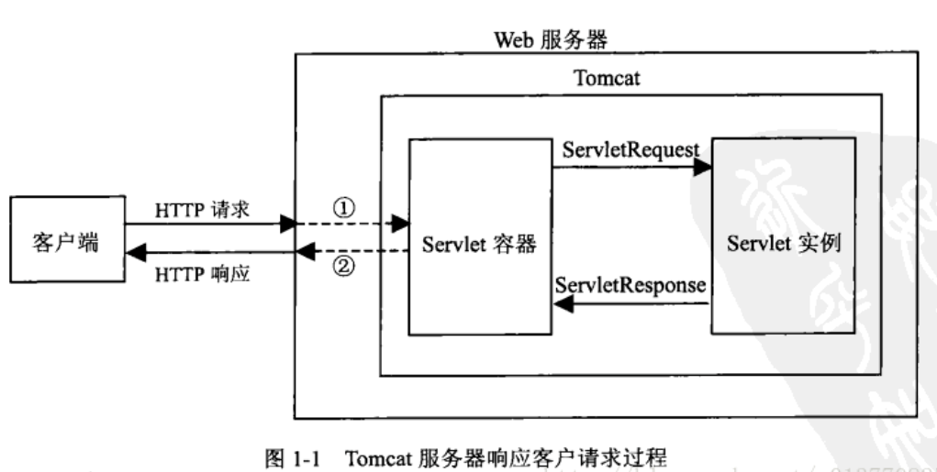

其中，①处表示Web服务器接收到客户端发出的HTTP请求后，转发给Servlet容器，同时把控制返回Servlet容器；②处表示Servlet容器把响应对象ServletResponse中的处理结果转发给Web服务器，通知Web服务器HTTP响应的方式把结果发送到客户端，同时把控制返回Web服务器。

# java中的tomcat&serverlet

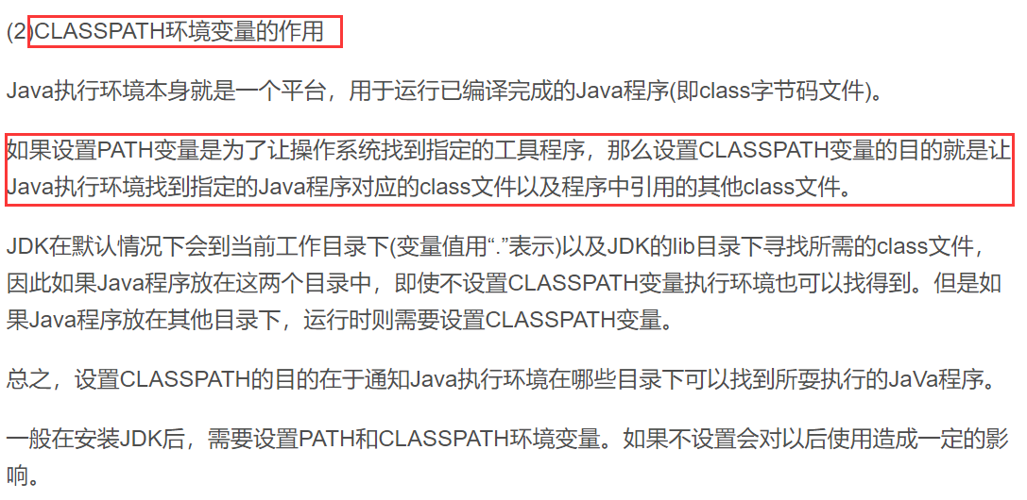

# Tomcat处理一个http请求的过程

假设来自客户的请求为：

http://localhost:8080/wsota/wsota_index.jsp

1) 请求被发送到本机端口8080，被在那里侦听的Coyote HTTP/1.1 Connector获得

2) Connector把该请求交给它所在的Service的Engine来处理，并等待来自Engine的回应

3) Engine获得请求localhost/wsota/wsota_index.jsp，匹配它所拥有的所有虚拟主机Host

4) Engine匹配到名为localhost的Host（即使匹配不到也把请求交给该Host处理，因为该Host被定义为该Engine的默认主机）

5) localhost Host获得请求/wsota/wsota_index.jsp，匹配它所拥有的所有Context

6) Host匹配到路径为/wsota的Context（如果匹配不到就把该请求交给路径名为”"的Context去处理）

7) path=”/wsota”的Context获得请求/wsota_index.jsp，在它的mapping table中寻找对应的servlet

8) Context匹配到URL PATTERN为*.jsp的servlet，对应于JspServlet类

9) 构造HttpServletRequest对象和HttpServletResponse对象，作为参数调用JspServlet的doGet或doPost方法

10)Context把执行完了之后的HttpServletResponse对象返回给Host

11)Host把HttpServletResponse对象返回给Engine

12)Engine把HttpServletResponse对象返回给Connector

13)Connector把HttpServletResponse对象返回给客户browser

